**MERSİN – MUT BELEDİYESİ-PALANTEPE MAHALLESİ 120 ADA- 1 PARSELDE**

**1/5000 ÖLÇEKLİ NAZIM İMAR PLANI**

**TADİLATI BAŞKANLIK TEKLİFİ**

**AÇIKLAMA RAPORU**

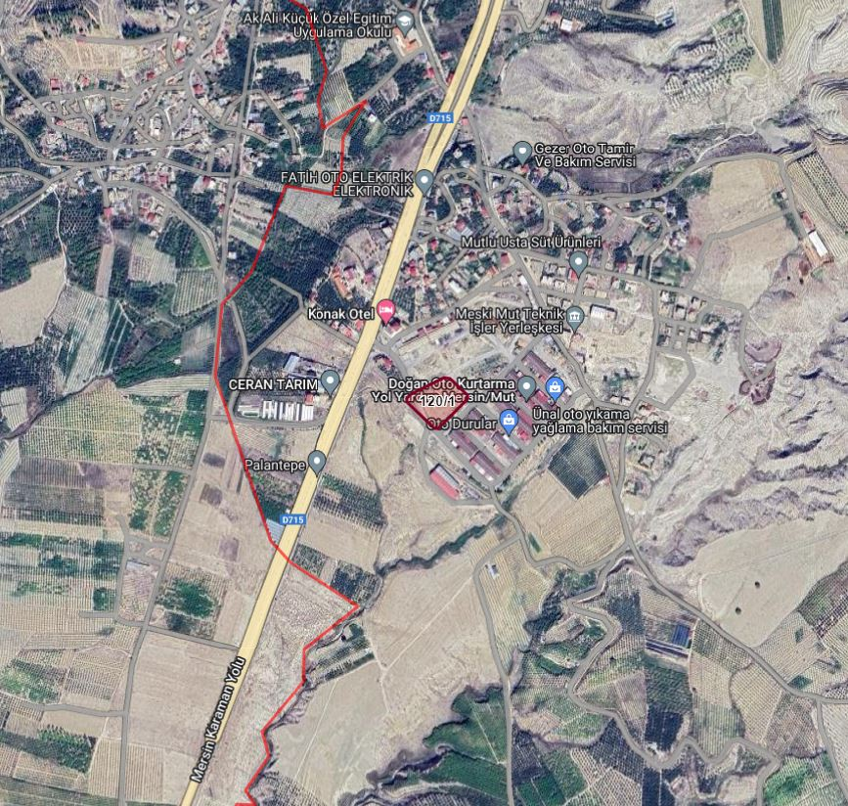

ÇATAKLI PLANLAMA

1. **PLANLAMA ALANININ TANIMI**

|  |  |
| --- | --- |
| İli | Mersin |
| İlçesi | Mut |
| Mahallesi | Palantepe |
| Pafta | O30C14C |
| Yatay Koordinat | 4 052 500 – 4 053 000 |
| Dikey Koordinat | 539 000 – 539 500 |
| Alan Büyüklüğü | 3200,519 m2 |

1. **PLANLAMA ALANININ KONUMU**

Planlama alanı değişikliği, Mersin İli, Mut Belediyesi yetki sınırları içerisinde Palantepe mahallesi 120 ada 1 nolu parseli kapsamaktadır.

Planlama alanı olan Palantepe Mahallesi 120 ada 1 nolu parsel, Mut ilçe merkezinin girişinde, merkezden yaklaşık 4 km güneyinde bulunmaktadır. Planlama alanı, D715 Mersin- Karaman Karayolunun 100 metre doğusunda yer almaktadır.

Planlama alanının yakın çevresi Sanayi Alanları ile çevrili olup, sanayi alanlarının doğu kısmında seyrek Konut Alanları da bulunmaktadır.

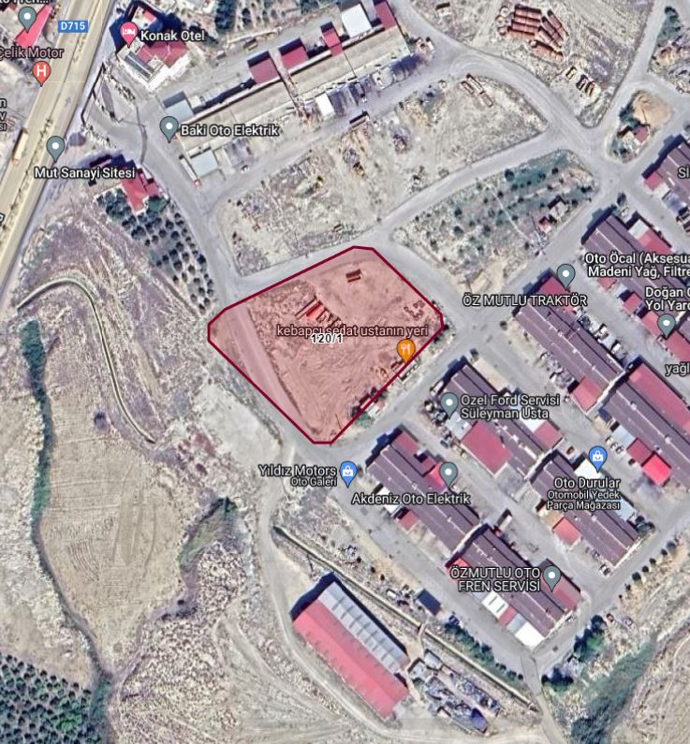

Fotoğraf 1. Planlama Alanı (Google Earth)

1. **PLANLAMA ALANI KADASTRO DURUMU**

Mersin İli, Mut Belediyesi yetki sınırları, Palantepe mahallesi içerisinde yer alan planlama alanın olan 120 ada 1 numaralı parsele ilişkin kadastral durum aşağıda gösterilmektedir.

120/1

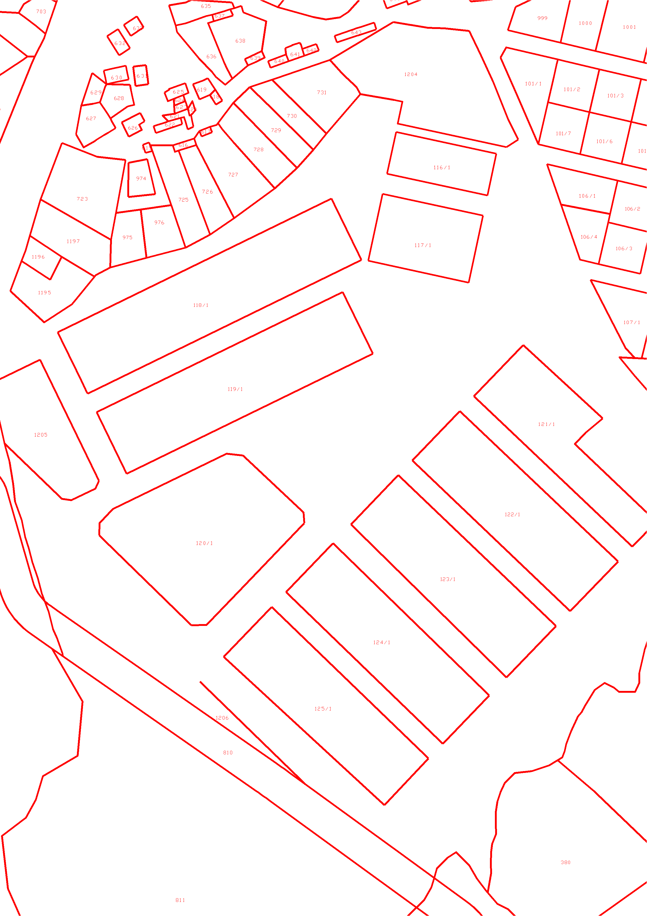

Harita 1. Kadastral Durum

1. **PLANLAMA ALANI 1/5000 ÖLÇEKLİ NAZIM İMAR PLANI (MEVCUT) PLAN KARARLARI**

Mersin İli, Mut Belediyesi yetki sınırları içerisinde Palantepe mahallesi 120 ada 1 nolu parsel olan planlama alanı 1/5000 Ölçekli Mevcut Nazım İmar Planı’nda Merkezi İş Alanı olarak planlıdır.

Planlama alanı olan 120 ada 1 nolu parsel, 1/5000 Ölçekli Mevcut Nazım İmar Planı’nda yapılaşma koşulu belirtilmemiştir.

Planlama alanının güneyinden, kuzeyinden ve doğu cephesinden 15 mt.lik taşıt yolu geçmektedir.

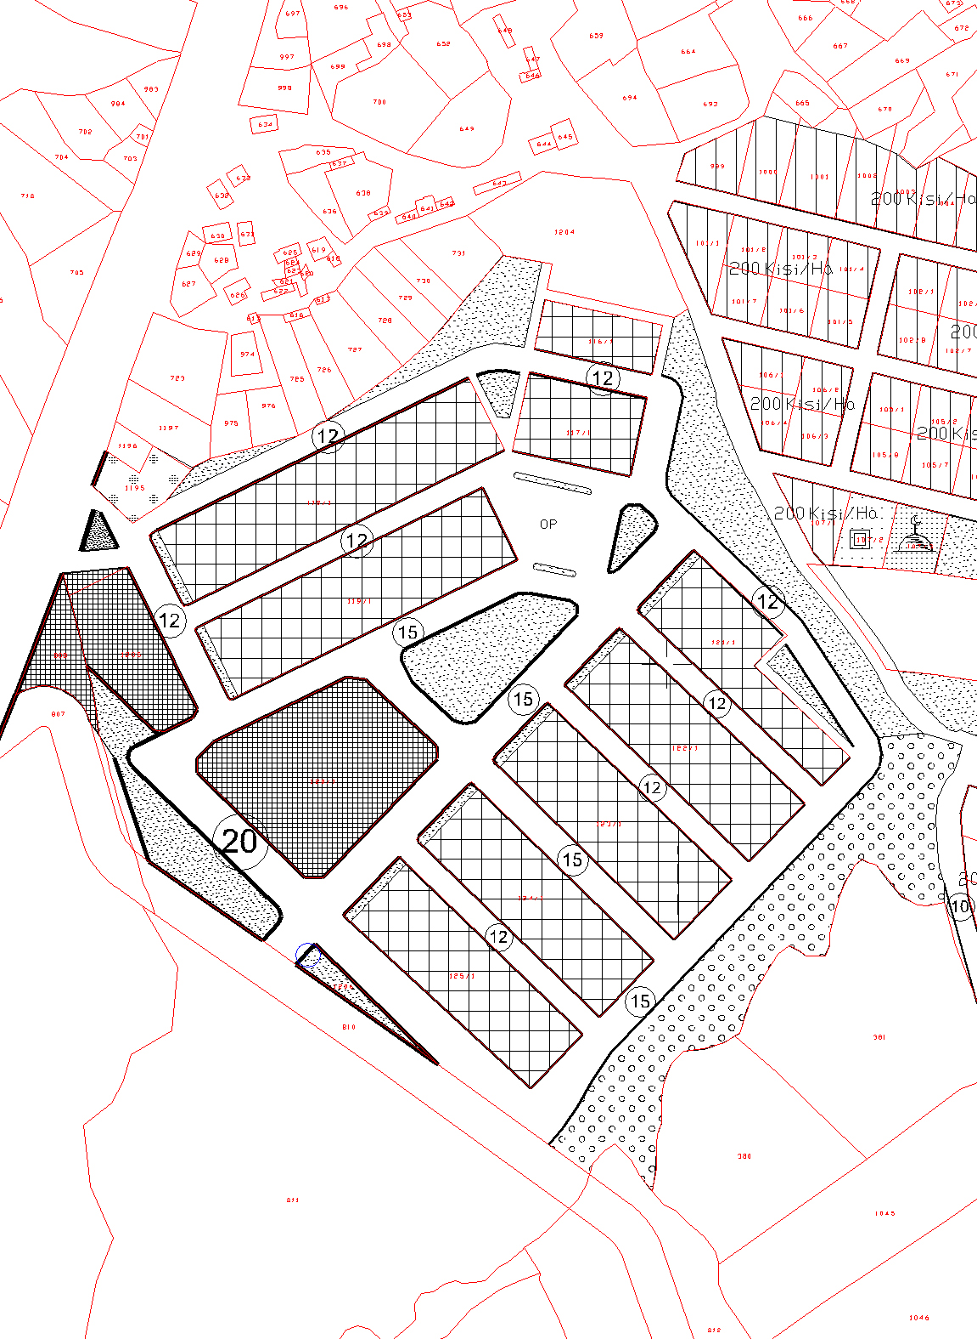

Harita 2. 1/5000 Ölçekli Mevcut Nazım İmar Plan Kararı

1. **PLANLAMA ALANI 1/5000 ÖLÇEKLİ NAZIM İMAR PLAN DEĞİŞİKLİĞİ KARARLARI**

Mersin İli, Mut Belediyesi yetki sınırları içerisinde Palantepe mahallesinde 120 ada 1 nolu parsel olan planlama alanı 1/5000 Ölçekli Mevcut Nazım İmar Planı’nda Merkezi İş Alanı olarak planlıdır.

Planlama alanı olan 120 ada 1 nolu parsel, 1/5000 Ölçekli Mevcut Nazım İmar Planı’nda yapılaşma koşulu belirtilmemiştir.

Planlama alanının güneyinden, kuzeyinden ve doğu cephesinden 15 mt.lik taşıt yolu geçmektedir.

1/5000 Ölçekli Mevcut Nazım İmar Planı’nda söz konusu parselin yakın çevresi Sanayi Alanı olarak planlı olup, Sanayi Alanlarının doğusu Konut Alanı olarak planlıdır. Palantepe mahallesi planlama alanı çevresinde Sanayi alanlarına ve Konut Alanlarına hizmet edecek İbadet (Cami) Alanı bulunmamaktadır. Bu yüzden arsa sahibinin onayı ile 120 ada 1 nolu parselin bir kısmına Mekânsal Planlar Yapım Yönetmeliği Ek-2 Tablosuna göre İbadet (Cami) Alanı olarak plan tadilatı yapılmıştır.

Yapılan 1/5000 Ölçekli Nazım İmar Plan Tadilatıyla;

* Teklif 1/5000 Ölçekli Nazım İmar Planı Değişikliğiyle Mekânsal Planlar Yapım Yönetmeliği Ek-2 Tablosu “Orta Büyüklükte İbadet Yeri” olarak İbadet (Cami) Alanı (2500.024 m2) planlanmıştır.
* Teklif 1/5000 Ölçekli Nazım İmar Planı Değişikliğiyle 120 ada1 nolu parselde teklif edilen İbadet Alanının sol tarafında Merkezi İş Alanı kullanımı devam ettirilmiştir.
* Ayrıca Teklif 1/5000 Ölçekli Uygulama İmar Planı Değişikliğinde İbadet (Cami) Alanı kullanımına ayrılan kısım için yapılaşma şartı “İbadet Alanlarıyla İlgili Planlı Alanlar İmar Planı Hükümleri Geçerlidir.” Hükmü getirilmiştir.

Teklif 1/5000 Ölçekli Nazım İmar Planı Değişikliğinde, planlama alanının güneyinden, kuzeyinden ve doğu cephesinden 15 mt.lik taşıt yolu geçmektedir.

|  |  |  |
| --- | --- | --- |
| **ALAN KULLANIM TABLOSU** | | |
|  | MEVCUT M2 | TEKLİF M2 |
| Ticaret Alanı | 6873.88 | 4373.856 |
| Cami Alanı | - | 2500.024 |

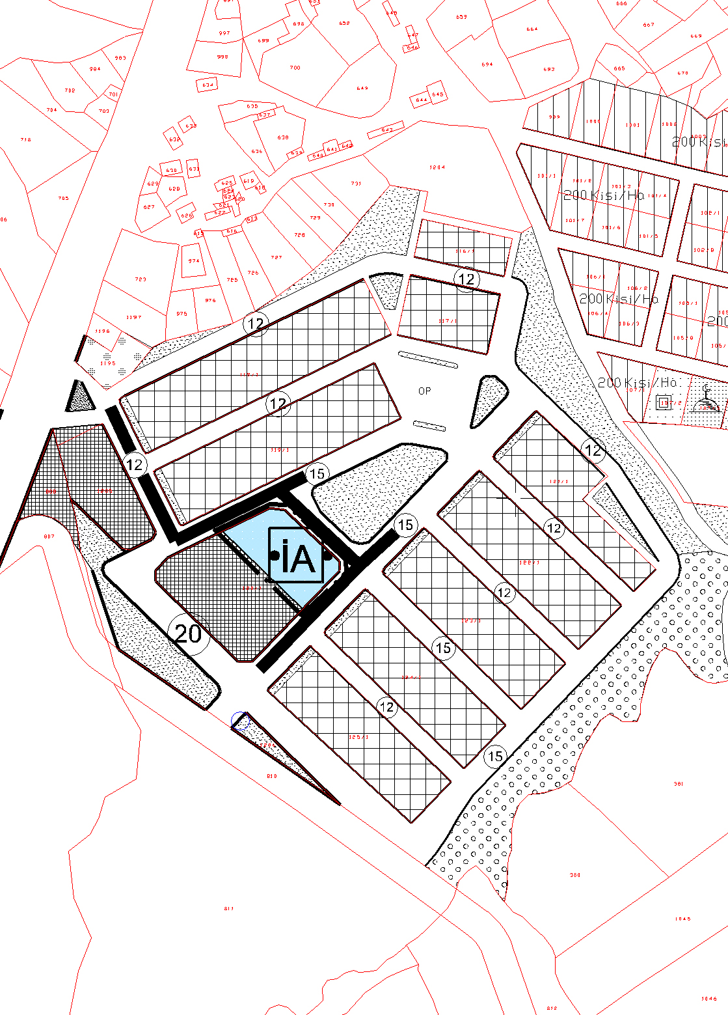

Harita 3. 1/5000 Ölçekli Nazım İmar Plan Değişikliği Kararı

1. **1/1000 ÖLÇEKLİ UYGULAMA İMAR PLAN DEĞİŞİKLİĞİ PLAN NOTLARI:**
2. DEPREM VE OTOPARK YÖNETMELİĞİNE UYULMASI ZORUNLUDUR.
3. İBADET ALANLARIYLA İLGİLİ PLANLI ALANLAR İMAR PLANI HÜKÜMLERİ GEÇERLİDİR.
4. AÇIKLAMA GETİRİLMEYEN HUSUSLARDA 3194 SAYILI İMAR KANUNU VE İLGİLİ YÖNETMELİK HÜKÜMLERİ GEÇERLİDİR.

Saygılarımla,

**Nilgün ÇATAKLI DUMAN**

**ŞEHİR PLANCISI**